
屏東縣97年度推動國民中小學鄉土教學及環境教育活動
【課程名稱】──「走讀庄頭」鄉土教學體驗營活動實施計畫
屏東縣潮東國民小學
辦理日期：97年10月23日
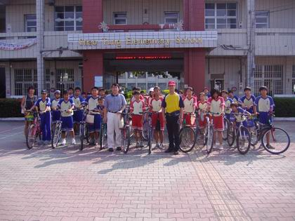
縣府核准文號 | 97.09.25屏府教學字第0970196477號函辦理。
參加對象及人數 | 潮東國小六年級師生
主辦單位 | 屏東縣政府
協辦單位 | 潮東國小總務處
承辦處室 | 潮東國小教導處
辦理時間及研習地點 | 97年10月23日及潮州附近庄頭景點
研習內容 | 8:50~9:00 社區巡禮 復興路 參觀九塊里綠色隧道、田間小道探索  9:00~10:00 朵朵雲彩 潮州跳傘場 觀賞傘兵跳傘  10:00~10：30 來去廟埕 九塊里福安宮 林棟樑顧問解說  10:30~11:00 魚魚的家 家長的魚塭 參觀家長的魚塭 由魚塭主人潘金宙解說  11:00~11：30 來去廟埕 崙東里 崙東里東善宮 由大廟的主任委員解說  11:30~12：00 快樂返校
預期效果 | 一、提高學生鄉土教學的興趣  二、培養學生愛鄉護鄉的鄉土情懷  三、促進與社區良好的互動關係。
屏東縣潮東國小97年度推動國民中小學鄉土教學
──「走讀庄頭」鄉土教學體驗營活動實施計畫
一、依據：
屏東縣97年度推動國中小學鄉土教育實施計畫。
二、目標：
一、提高學生鄉土教學的興趣
二、培養學生愛鄉護鄉的鄉土情懷
三、促進與社區良好的互動關係。
三、辦理單位：
一、主辦單位：屏東縣政府
二、承辦單位：屏東縣潮東國小

四、實施辦法：
一、指導單位：教育部
二、主辦單位：屏東縣政府
三、承辦單位：潮東國小教導處
四、辦理時間：97年10月23日
五、參加對象：潮東國小六年級師生
六、活動地點：潮東國小學區及周邊地區
七、活動內容：如附件1
八、經費支出明細表：如附件2

五、本計劃經校長同意後實施，修正時亦同。

承辦人: 教務組長: 教導主任: 校長:
訓導組長:

(附件1)
屏東縣97年度潮東國小「走讀庄頭」鄉土教學體驗營活動配當表

97年10月23日(星期四)
時間 | 項 目 | 地 點 | 內 容 | 備註
8:00~8:30 | 行前叮嚀 | 潮東國小中庭 | 1、安全注意事項  2、活動簡介  - 校長叮嚀 | 由教導主任主持，各班導師帶隊，各組學生持小隊旗。
8:30~9:00 | 社區巡禮 | 復興路 | 參觀九塊里綠色隧道、田間小道探索 | 由本校教師擔任解說
9:00~10:00 | 朵朵雲彩 | 潮州跳傘場 | 觀賞傘兵跳傘 | 由跳傘專員解說
10:00~10:30 | 魚魚的家 | 家長的魚塭 | 參觀家長的魚塭 | 由魚塭主人解說
10:30~11：30 | 來去廟埕 | 九塊里、崙東里 | 參觀九塊里北極萬靈殿、埤子頭福安宮、崙東里東善宮 | 由大廟的主任委員解說
11:30~12：00 | 快樂返校行 | 學校 | 返回學校繪畫社區地圖 | 由六甲導師帶領

(附件2)
合計：新台幣貳仟零佰零拾零元整
本活動參加師生計39人，每人補助50元，申請補助到經費2000元

〈計畫名稱〉研習活動費用支出明細表
經費來源：
編號 | 支出項目名稱 | 金額 | 備註
01 | 保險費用 | 888
02 | 茶水 | 500
03 | 數位照片沖洗 | 304
04 | 資料整理夾 | 320
 | 經費總計 | 2012

附件3
參加人員名冊
編號 | 服務單位 | 姓名 | 出缺席概況
編號 | 服務單位 | 姓名 | 全體均出席
01 | 潮東國小 | 李偉賢
02 | 潮東國小 | 鍾勝成
03 | 潮東國小 | 陳富群
04 | 潮東國小 | 郭琮印
05 | 潮東國小 | 潘振華
06 | 潮東國小 | 潘昇偉
07 | 潮東國小 | 簡俊卿
08 | 潮東國小 | 許銘財
09 | 潮東國小 | 江冠緯
10 | 潮東國小 | 林定壕
11 | 潮東國小 | 王信智
12 | 潮東國小 | 林均弦
13 | 潮東國小 | 唐健峰
14 | 潮東國小 | 吳俊豪
15 | 潮東國小 | 莊子儀
16 | 潮東國小 | 潘星延
17 | 潮東國小 | 卓佳緯
18 | 潮東國小 | 張淳祺
19 | 潮東國小 | 潘儀權
20 | 潮東國小 | 林春中
21 | 潮東國小 | 林茵如
22 | 潮東國小 | 李珮華
23 | 潮東國小 | 陳麗絨
24 | 潮東國小 | 潘羿汝
25 | 潮東國小 | 黃爾群
26 | 潮東國小 | 林珈誼
27 | 潮東國小 | 林欣薇
28 | 潮東國小 | 潘詩汶
29 | 潮東國小 | 許純萍
30 | 潮東國小 | 楊蕙如
31 | 潮東國小 | 潘羿伶
32 | 潮東國小 | 林淑貞
33 | 潮東國小 | 邱宜貞
34 | 潮東國小 | 陳金君
35 | 潮東國小 | 許育慈
36 | 潮東國小 | 趙錫清
37 | 潮東國小 | 蔡瑋傑
38 | 九塊里里長 | 潘金木
39 | 崙東里里長 | 莊瑞福

40 | 養殖學會理事長 | 潘金宙

活動照片
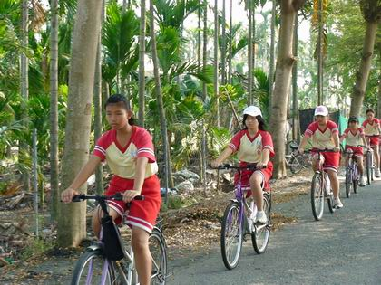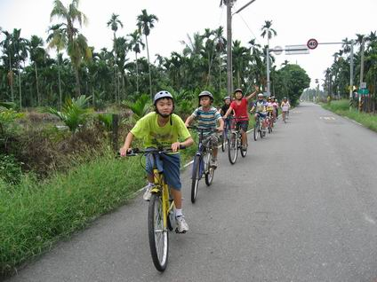
活動名稱 | 潮東國小「走讀庄頭」鄉土教學體驗營活動
活動時間 | 97年10月23日
活動地點 | 潮州附近庄頭景點
參加人數 | 37
活動內容 | 全體師生騎腳踏車走讀庄頭

活動照片
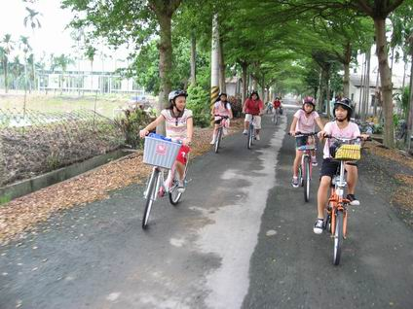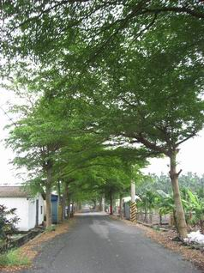
活動名稱 | 潮東國小「走讀庄頭」鄉土教學體驗營活動
活動時間 | 97年10月23日
活動地點 | 潮州附近庄頭景點
參加人數 | 37
活動內容 | 全體師生騎腳踏車漫步於小葉欖仁樹之綠色隧道

活動照片
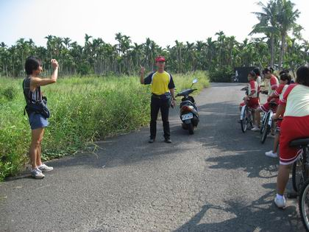
活動名稱 | 潮東國小「走讀庄頭」鄉土教學體驗營活動
活動時間 | 97年10月23日
活動地點 | 潮州附近庄頭景點
參加人數 | 37
活動內容 | 趙錫清主任解說傘兵跳傘之情形

活動照片
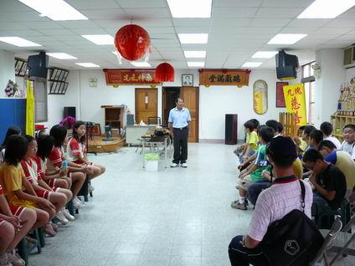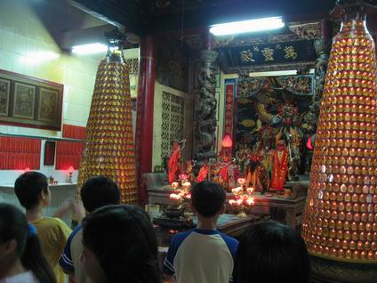
活動名稱 | 潮東國小「走讀庄頭」鄉土教學體驗營活動
活動時間 | 97年10月23日
活動地點 | 潮州附近庄頭景點
參加人數 | 37
活動內容 | 潘金木里長解說九塊里北極萬靈殿歷史事蹟

活動照片
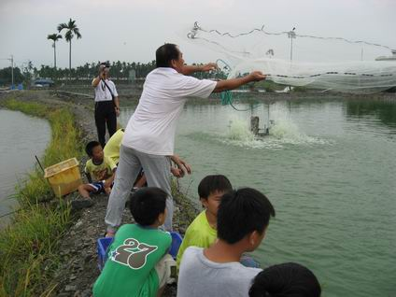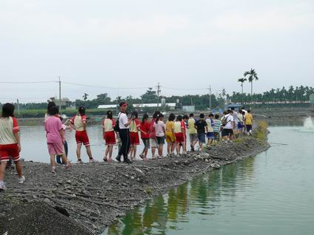
活動名稱 | 潮東國小「走讀庄頭」鄉土教學體驗營活動
活動時間 | 97年10月23日
活動地點 | 潮州附近庄頭景點
參加人數 | 37
活動內容 | 參觀魚塭-潘金宙顧問解說泰國蝦養殖情形
附件四：
屏東縣潮東國小辦理「走讀庄頭」鄉土教學體驗營活動活動回饋表
內 容
是否符合您的學習需求、能力？ | 非常滿意 | 滿意 | 尚可 | 不滿意
是否符合您的學習需求、能力？ | 20 | 14 | 5 | 0
是否從此活動中學習？ | 非常滿意 | 滿意 | 尚可 | 不滿意
是否從此活動中學習？ | 17 | 13 | 9 | 0
學校人員給予的協助是否足夠？ | 綜合意見與建議 | 滿意 | 尚可 | 不滿意
學校人員給予的協助是否足夠？ | 18 | 11 | 9 | 1
活動場地安排是否適宜？ | 綜合意見與建議 | 滿意 | 尚可 | 不滿意
活動場地安排是否適宜？ | 21 | 14 | 4 | 0
研習時間的安排規劃是否適宜？ | 非常滿意 | 滿意 | 尚可 | 不滿意
研習時間的安排規劃是否適宜？ | 16 | 13 | 10 | 0
綜合意見與建議： | 從做中學是教育的ㄧ環，體驗學習更是對學生來說有需要的課程，透過承辦主任的用心規劃及安排人事時地物等條件，讓學生的學習充分而有意義，從問卷可看出滿意及非常滿意的人佔大部分。

屏東縣潮東國小辦理「走讀庄頭」鄉土教學體驗營活動
學員滿意度統計表

內 容 | 滿意度（人數）
是否符合您的學習需求、能力？ | 非常滿意 | 滿意 | 尚可 | 不滿意 | 非常不滿意
是否符合您的學習需求、能力？ | 17 | 19 | 3 | 0 | 17
是否從此活動中學習？ | 非常滿意 | 滿意 | 尚可 | 不滿意 | 非常不滿意
是否從此活動中學習？ | 20 | 17 | 2 | 0 | 20
學校人員給予的協助是否足夠？ | 非常滿意 | 滿意 | 尚可 | 不滿意 | 非常不滿意
學校人員給予的協助是否足夠？ | 19 | 17 | 3 | 0 | 19
活動場地安排是否適宜？ | 非常滿意 | 滿意 | 尚可 | 不滿意 | 非常不滿意
活動場地安排是否適宜？ | 21 | 14 | 4 | 0 | 21
研習時間的安排規劃是否適宜？ | 非常滿意 | 滿意 | 尚可 | 不滿意 | 非常不滿意
研習時間的安排規劃是否適宜？ | 16 | 13 | 10 | 0 | 16
綜合意見與建議 | 滿意及非常滿意的人佔大部分，但也有人覺得時間太短，或希望活動再多一點。教導處規劃活動之前有先跑過流程及聯繫相關人員，所以一切按照計劃及行程來走，過程及及果順利及圓滿。

附件五：活動檢討
一、參與人數：37人
二、教學反思：

這次活動當天雖是有報導有風雨，但因為風雨還未來所以雲層很厚遮住太陽，算是涼爽的鄉土教學體驗活動。於前天已經探路過路線及和各點的解說人員聯繫好了，所以活動流程安排順暢無誤。加上老師及學生的配合，雖然是騎腳踏車，但老師都有負起交通導護及觀前顧後的責任，因此整個活動在順利圓滿中劃下美麗的句點。

從做中學是教育的ㄧ環，體驗學習更是對學生來說有需要的課程，透過承辦主任的用心規劃及安排人事時地物等條件，讓學生的學習充分而有意義。要求學生於活動結束後每個人要寫一張心得(圖文並茂)繳出當成學習成果，教導處並馬上將圖片掛載於學校網站上讓學生可以瀏覽、觀看，讓學生在寫學習心得時可以參考圖片回想。

